ИНФОРМАЦИЯ
10.06.2025 года на очередном заседании Совета депутатов муниципального округа Рязанский в городе Москве планируется рассмотреть вопрос о размещении ограждающих устройств по адресу: г. Москва, ул. 1-я Новокузьминская, д. 25 и 1-я Новокузьминская, д. 27/12
согласно схеме установки шлагбаумов

Схема установки шлагбаумов на придомовой территории по адресу:
г. Москва, ул. 1-я Новокузьминская, д. 25 и 1-я Новокузьминская, д. 27/12

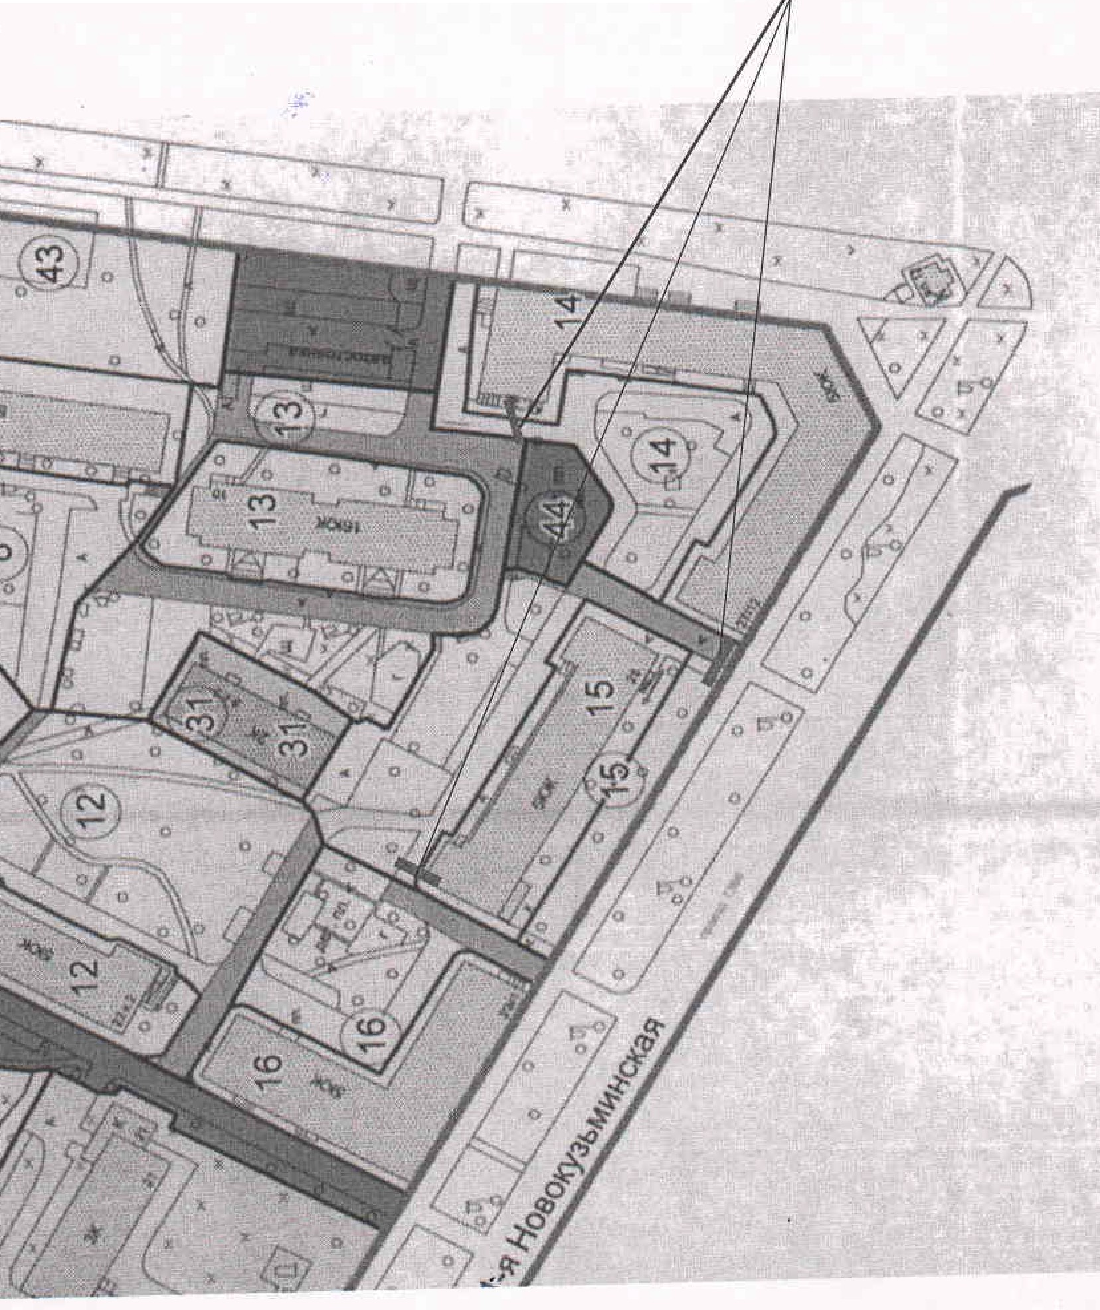

ТЕХНИЧЕСКИЙ ПРОЕКТ И ВНЕШНИЙ ВИД АВТОМАТИЧЕСКОГО ОТКАТНОГО АНТИВАНДАЛЬНОГО ШЛАГБАУМА

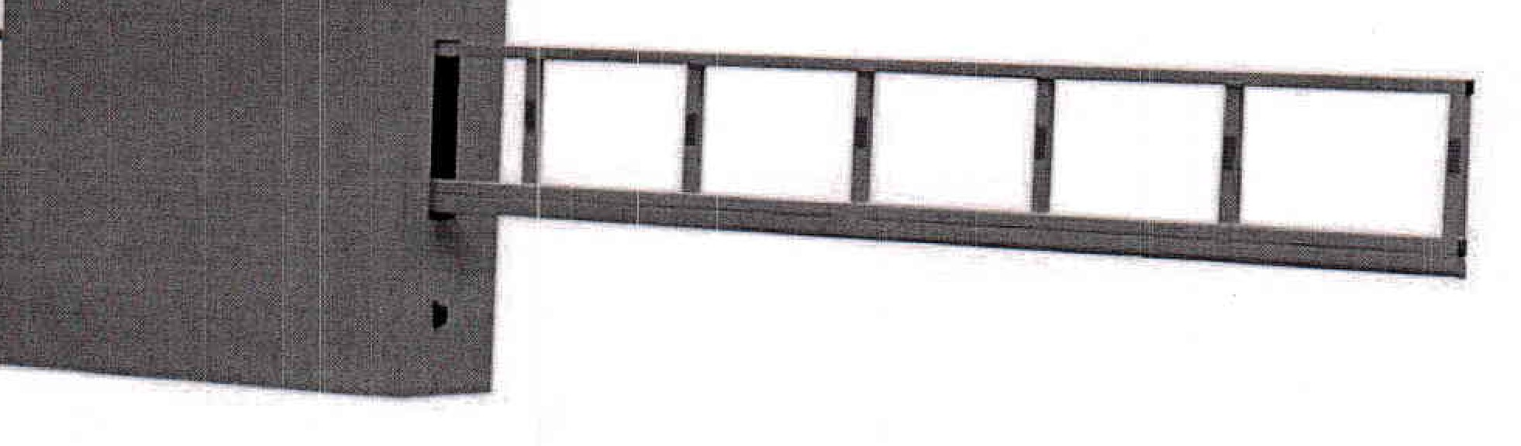

Содержание

- Техническое описание ограждающего устройства
1.1. Место размещения шлагбаума
  - Тип шлагбаума, описание
  - Технические показателя шлагбаума
  - Порядок работы при отсутствии напряжения
- Разрешение на проведение строительных работ
- Обеспечение круглосуточного доступа коммунальным и экстренным службам

  - Техническое описание ограждающего устройства

  - Место размещения шлагбаума
Шлагбаум устанавливаются на придомовой территории

  - Тип шлагбаума, описание

Шлагбаум автоматический откатной длиной стрелы 4 метра (см. рис.1). Шлагбаум имеет электромеханический привод NICE ROBUS 400 с двигателем на 24В постоянного тока, встроенный блок управления, электронная система определения конечных положений (без настроечных кулачков). Также отличительной характеристикой шлагбаума является самоблокирующийся редуктор, который блокирует стрелу как в открытом, так и в закрытом состоянии. Механизм разблокировки с ключом находится на корпусе привода, поэтому даже при отсутствии электропитания шлагбаум может открываться и закрываться вручную (см. рис.3). Возможно подключить аккумуляторную батарею, для обеспечения выполнения маневров при отключении электропитания шлагбаума. Автоматическое определение препятствий и мониторинг потребляемой мощности во время автоматического движения. Автоматическое обнаружение неисправностей во время работы, использование сигнальной лампы для сообщения о неполадках в системе, на корпусе предусмотрены места для крепления фотоэлементов.
Тумба шлагбаума в комплекте с направляющими роликами, размер 1250х500х1250мм, зашита листом 1.5мм, имеет окно для обслуживания привода. Конструкция окрашена порошковой полиэфирной краской. В закрытом положении стрела лежит на приемной стойке, укомплектованной ловителем для стрелы

  - Технические показатели шлагбаума

Для более комфортного управления откатными воротами используются системы автоматики. Открытие и закрытие полотна откатных ворот осуществляется электромеханическим приводом. Он приводится в действие нажатием кнопки пульту дистанционного управления. Конструкция откатных ворот оснащается фотоэлементами, которые контролируют открытие и закрытие ворот, обеспечивая безопасный проход людей, домашних животных и проезд автомобилей.

Электрические
Питание (В пер. тока, 50Гц)

230

Питание двигателя (В пост.тока) Номинальный ток (А) Мощность (Вт)

Максимальная скорость (м/с) Усилие (Н)
Интенсивность (циклов/час)

Рабочие
24

1,1
250

0,34
400

35

Класс защиты (IP)
Размерные и общие

44

Рабочая температура (С min/max) Размеры (мм)
Вес (кг)
-20 / +50

330х195х22
8

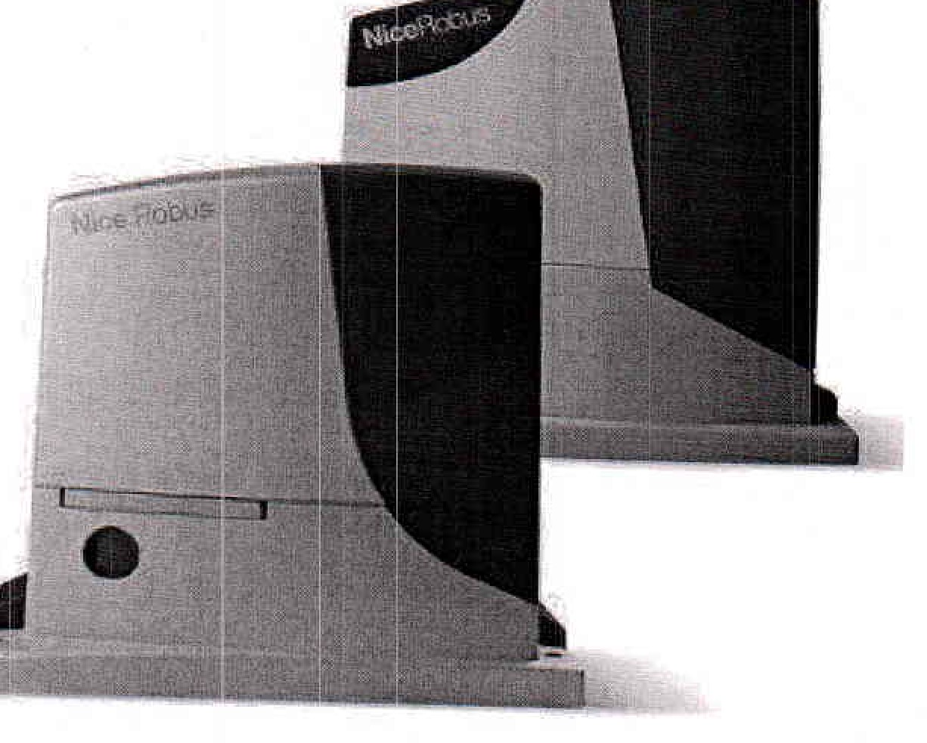

  - Порядок работы при отсутствии напряжения

В случае поломок, либо отсутствия питания (если оборудование работает не от аккумуляторной батареи), привод откатного шлагбаума может быть разблокирован, и створка открыта вручную (см. рис. 3). Для этого необходимо разблокировать привод. Разблокировка и управление вручную может производиться только в случае, когда створка находится в неподвижном состоянии. Для разблокировки требуется сдвинуть защитный корпус, закрывающий замок, вставить ключ и повернуть его по часовой стрелке, потянуть ручку разблокировки, вручную открыть створку. Для того чтобы заблокировать привод, необходимо провести операции в обратном порядке
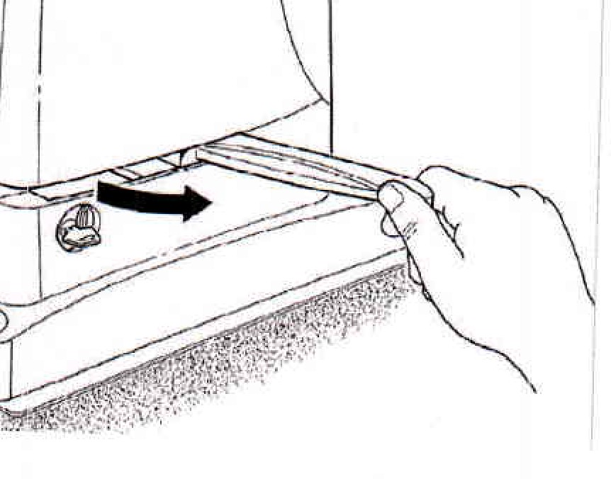
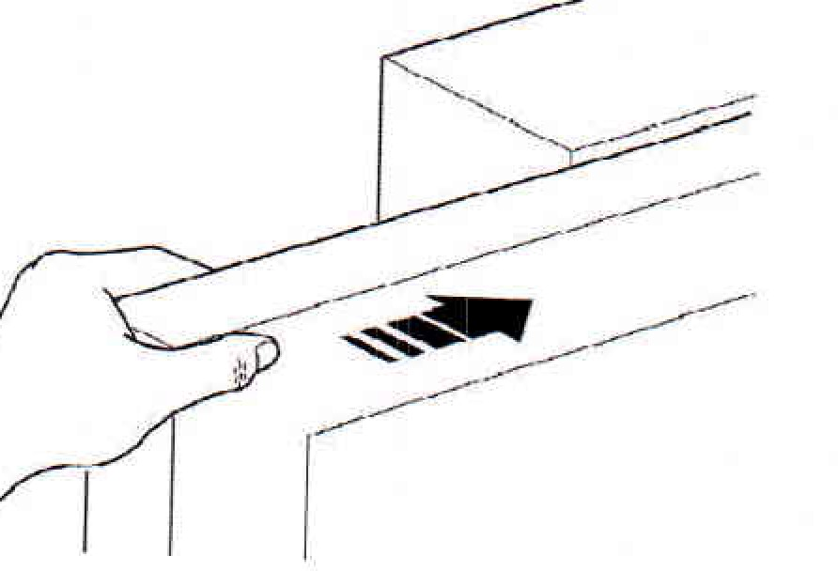

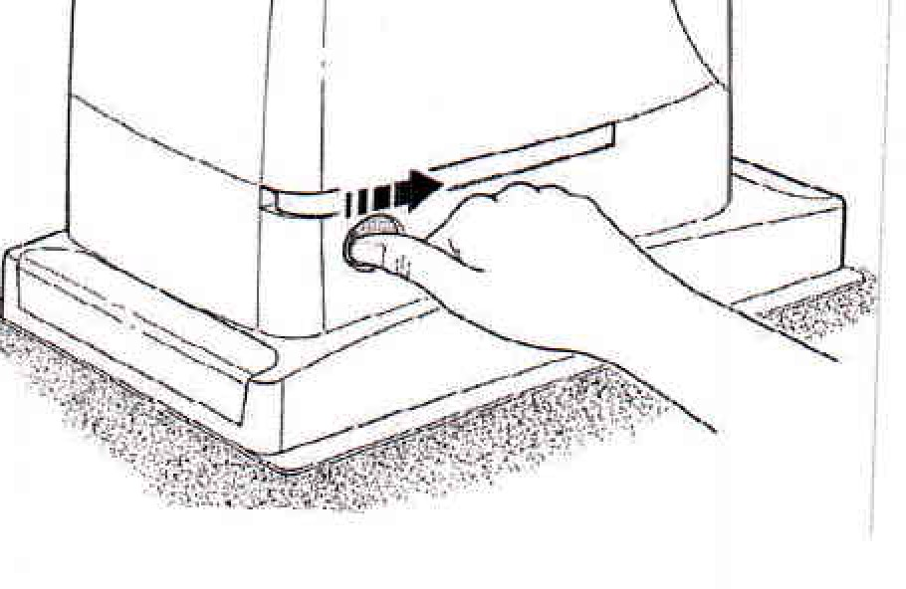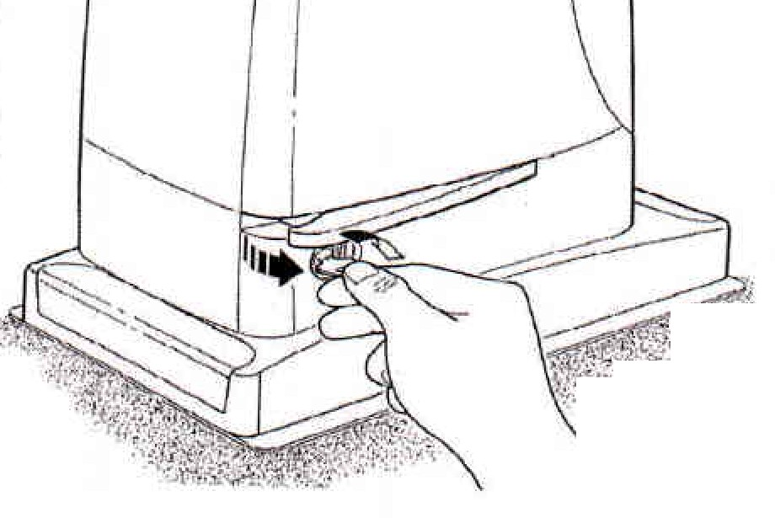
'
. • - 1 F:,. ....
\ р:- \\1

  - Разрешение на проведение строительных работ

В соответствии с Постановлением Правительства Москвы от 27.08.2013 г. №432-ПП "О видах параметрах и характеристиках объектов благоустройства территории, для размещения которых не требуется получение разрешения на строительство, и видах работ по изменению объектов капитального строительства и (или) их частей, не затрагивающих конструктивные и иные характеристики их надежности и безопасности, не нарушающих права третьих лиц и не превышающих предельные параметры разрешенного строительства, реконструкции установленные градостроительными планами соответствующих земельных участков для выполнения которых не требуется получение разрешения на строительство" - разрешение на проведение строительных работ по установке шлагбаумов с организацией оснований с заглублением до 0.3 мне требуется.

  - Обеспечение круглосуточного доступа коммунальным и экстренным службам

В случае установки и последующей эксплуатации ограждающих устройств, собственники помещений в многоквартирном доме обеспечивают круглосуточный и беспрепятственный проезд на придомовую территорию пожарной техники транспортных средств правоохранительных органов, скорой медицинской помощи, служб Министерства Российской Федерации по делам гражданской обороны, чрезвычайным ситуациям и ликвидации последствий стихийных бедствий, организаций газового хозяйства и коммунальных служб.
Для осуществления проезда вышеописанных служб проектом предусмотрена организация удаленной диспетчеризации проездов. Диспетчеризация шлагбаумов предусматривает круглосуточный контроль автомобилей специального назначения. Диспетчер, сидя за монитором, увидев по видеонаблюдению, что к шлагбауму подъехала скорая или полиция, открывает ограждающее устройство и не создает помех их проезду.
Связь с диспетчером происходит по переговорному устройству (вызывной панели),
у с т а
н
о в л е
н

